AFOL METROPOLITANA
OPEN DAY ON LINE
SABATO 16 GENNAIO DALLE 10.00 ALLE 12.00
Per aprire il collegamento posizionarsi su CLICCA QUI e
contemporaneamente premere Ctrl + tasto sinistro mouse
Oppure
premere tasto destro mouse e scegliere apri collegamento

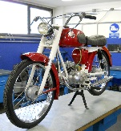SETTORE MECCANICA  sede di Sesto San Giovanni  Viale Italia, 548  0245430011 | PER PARTECIPARE ALL'OPEN DAY CLICCA QUI
SETTORE ACCONCIATURA ed ESTETICA  Sede di Cologno Monzese  Largo Salvo D’Acquisto, 12  022542122 | PER PARTECIPARE ALL'OPEN DAY CLICCA QUI
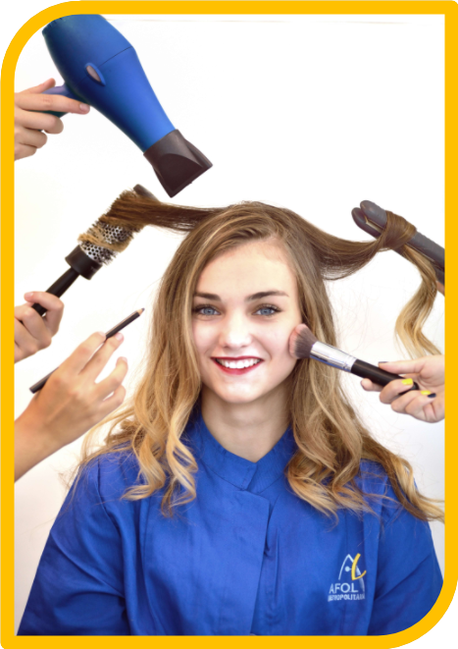 SETTORE ACCONCIATURA ed ESTETICA  Sede di Cormano  Via dell’Innovazione, 1  026151062 | PER PARTECIPARE ALL'OPEN DAY CLICCA QUI

